秋遊四國精選五日
四國～瀨戶內海中的美麗純樸島嶼
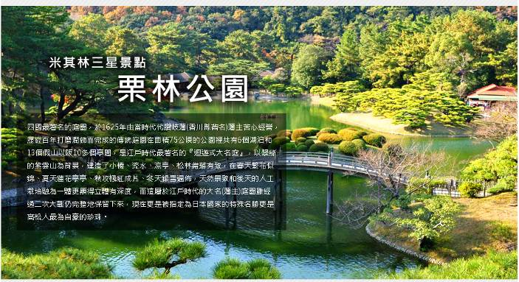
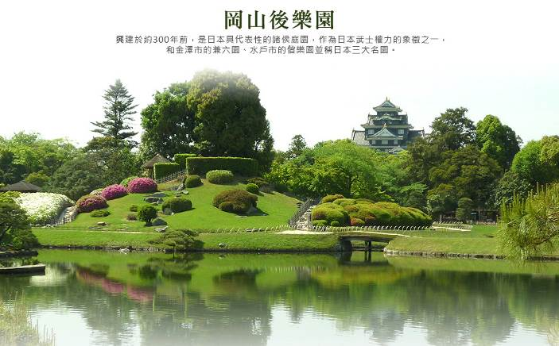
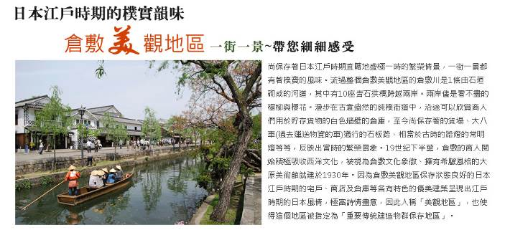
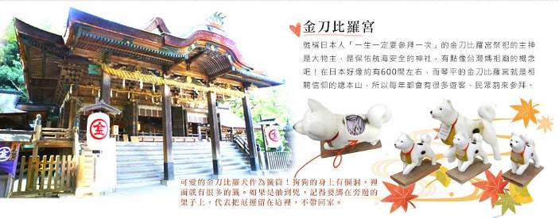
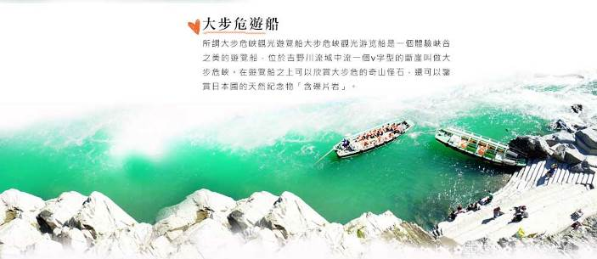
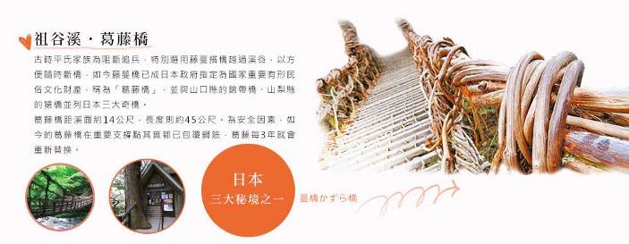
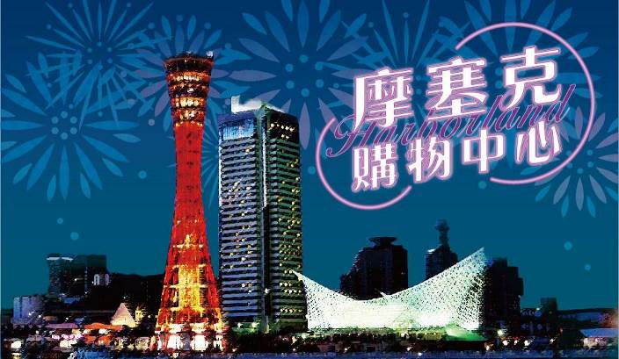
本行程圖片僅供參考，以實際為主。

參考航班 (以下航班時間&接駁時刻等，僅提供參考，實際請以出發日航班為主)
程別 | 航空公司 | 航班編號 | 起飛城市 | 抵達城市 | 起飛/抵達時間
去程 | 國泰航空 | CX 564 | 桃園TPE | 關西KIX | 11:00/14:50
回程 | 國泰航空 | CX 565 | 關西KIX | 桃園TPE | 16:20/18:20

第一天 |  | 台北 / 關西空港 / 關西或大阪 / 自由前往道頓堀或臨空購物中心
今日集合於「際機場」，由專人辦理出境手續後，搭乘豪華噴射客機，享受機上美食，欣賞白雲朵朵，感受騰雲駕霧之樂趣，於午後抵達日本關西空港；抵達後前往飯店。
【臨空購物中心】位於關西國際機場對面，是西日本最大規模的名牌商品購物中心。2層樓建築的外觀以美國古老港口城市－查爾斯頓為概念設計，裡面匯集了多達 210餘家國內外名牌店、熱門體育用品商店等。商品包括時裝、鞋履、皮包、首飾、男裝、童裝、生活用品等，琳琅滿目的商品使人目不暇接。
【心齋橋道崛頓】在日本有「關西廚房」之稱，日本人也常說「吃在大阪」，可見大阪的飲食店之多，而道頓堀正是大阪美食最集中地區，道頓堀是沿著道頓堀川南岸的繁華街區，整排的飲食店、商店與娛樂設施廣受日本人的喜愛，有許多必吃不可的美食與必拍不可的景點，著名的螃蟹道樂、讓人難以抉擇的美味金龍拉麵與神座拉麵、日本第一的大章魚燒與大阪燒等等，眾多讓人回味無窮的美食都能在這裡一網打盡，道頓堀川運河旁有整片超大型的霓虹廣告看板，街道上有各種誇張的大型立體廣告模型，種種特色讓道頓堀成為大阪的地標。
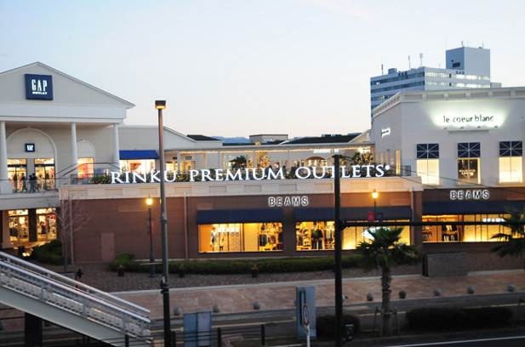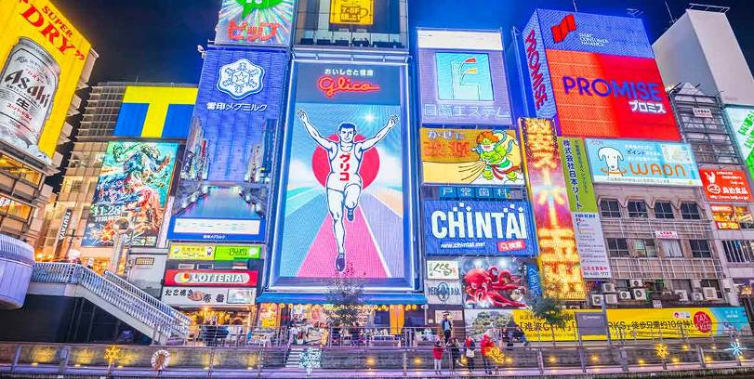
中餐：機上簡餐 晚餐：方便逛街 敬請自理
住宿：關西華盛頓 或大阪MOXY 或大阪堺麗晶 或同級
第二天 |  |  | 姬路城 / 岡山後樂園 / 倉敷美觀地區 / 倉敷或香川
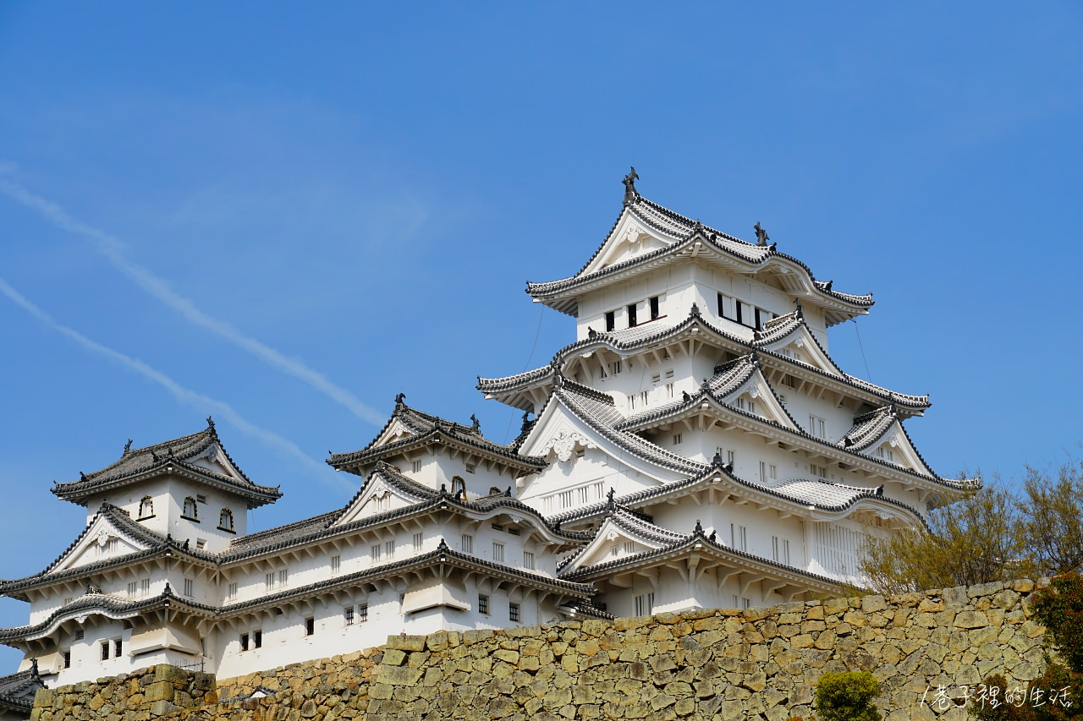
【姬路城】是代表日本近代城郭的古城，因為其美麗的白色漆城牆，型態優美，彷彿展翅的白鷺所以也被稱為白鷺城。自築城以來經歷廢城的危機與戰亂，所幸保留許多建築，現存的大小天守、渡櫓等8座被指定為國寶，74座建造被指定為重要文化遺產。1993年被登錄為世界遺産。姬路城、熊本城及松本城同稱日本三大名城，姬路城也和松山城、和歌山城合稱日本三大連立式平山城。因為保持著築城時的風貌，所以也被稱為「天下名城」或是「日本第一名城」。由於整座城外觀又白又美，許多古裝連續劇和古裝電影在此拍攝外景。
【岡山後樂園】是代表江戶時代的大名庭園之一，建於西元1700年，至今擁有300多年歷史，並與『金澤兼六園』及『水戶偕樂園』稱為日本三大名園。佔地面積約13萬平方公尺，獨特的木橋、建築、與園景的佈置是集各朝各地的特色，園區內以澤之池、唯心山為中心，澤之池為後樂園內最大的人工池溏，池溏內3座人工小島，分別設置成茶室的『中之島』，垂釣用的『御野島』及白砂和青松圍繞的『砂利島』。正門入口處延養亭是池田藩主主要的居所，旁邊是能樂舞台，舞台內展示當時的能樂服飾。此園利用虹吸現象原理，從旭川的5公里上游處引水入園，引進的河水用於曲水、池塘、瀑布，建造各種水景，使得園中處處有活水，又用園路、水路將寬闊的草地、水池、假山、茶室連成一體，可謂獨具匠心的林泉回遊式庭園。由於平安時代的池中島、安土桃山時代的蘇鐵園林、安町時代的樹石相間、滋賀的近江八景等特色在都可在岡山後樂園見到，因此此地被指定為國家特別名勝。後樂園也得到法國米其林的旅遊指南最高等級三星的評價。
【倉敷美觀地區】尚保存著日本江戶時期直轄地盛極一時的繁榮情景，一街一景都有著樸實的風味。流過整個倉敷美觀地區的倉敷川是1條由石垣砌成的河道，其中有10座青石拱橋跨越兩岸。兩岸儘是看不盡的楊柳與櫻花。漫步在古意盎然的純樸街道中，沿途可以欣賞商人們用於貯存貨物的白色牆壁的倉庫，至今尚保存著的貨場、大八車(過去運送物資的車)通行的石板路、相當於古時的路燈的常明燈等等，反映出當時的繁榮景象。19世紀下半葉，倉敷的商人開始積極吸收西洋文化，被視為倉敷文化象徵、擁有希臘風格的大原美術館就建於1930年。因為倉敷美觀地區保存狀態良好的日本江戶時期的宅戶、商店及倉庫等各有特色的優美建築呈現出江戶時期的日本風情，極富詩情畫意，因此人稱「美觀地區」，也使得這個地區被指定為「重要傳統建造物群保存地區」。
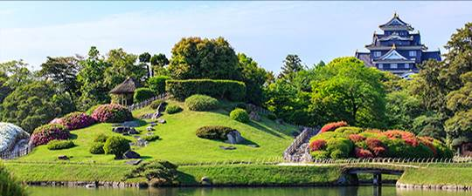
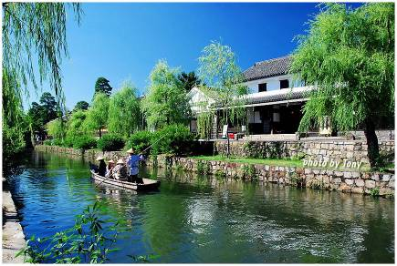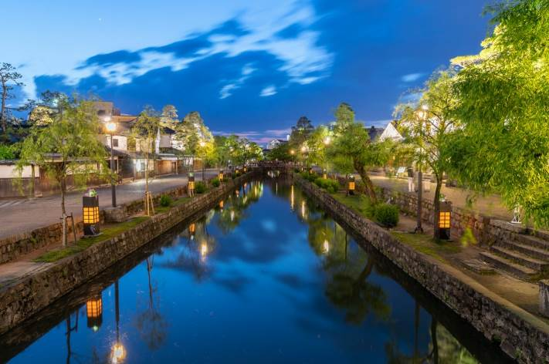
早餐：飯店享用豐盛早餐 中餐：日式風味餐 晚餐：日式風味餐或溫泉迎賓會席料理
住宿：倉敷SEASIDE(入住SEA SIDE晚餐會席料理) 或倉敷STATION或倉敷APA 或香川新樺川 或丸龜大倉 或同級
第三天 | 栗林公園 / 金刀比羅宮 / 高知城 (不上天守閣) / 高知
【栗林公園】四國最著名的庭園，於1625年由當時代代讚岐藩(香川縣舊名)藩主苦心經營，歷經百年打磨潤飾而完成的傳統庭園在面積75公頃的公園裡共有6個湖泊和13個假山以阪10多個亭閣，是江戶時代最著名的『迴遊式大名庭』，以翠綠的紫雲山為背景，建造了小橋、流水、涼亭、松林錯落有致，在春天繁花似錦、夏天蓮花亭亭、秋攻楓紅成片、冬天銀雪遍佈，天然景致和後天的人工栽培融為一體更顯得立體有深度，而這屬於江戶時代的大名(藩主)庭園雖經過二次大戰仍完整地保留下來，現在更是被指定為日本國家的特殊名勝更是高松人最為自豪的珍珠。
【金刀比羅宮】日本全國信仰深厚的神宮，鎮守於象頭山（琴平山）東側山腹，起源可以追溯到上古時代，但在庶民之間廣受歡迎則是源自於江戶時代。參拜伊勢神宮與參拜金刀比羅宮，同為庶民百姓畢生所期。欲登上金刀比羅宮則先需爬上365個石階才能到達神社大門，或者您也可以自費乘坐只有在古裝劇中才會出現的「石階駕龍」交通工具，讓您享受到古代駕龍的樂趣，也可以輕鬆的到達神社大門。而從神社大門需再行走785 階才能到達本宮，金刀比羅宮的本宮內供奉著「大物主神」及「祟德天皇」。大物主神主宰航海、農業、漁業、交通、醫藥、殖產等，各方面在交通極不方便的古代，無數平民千里迢迢翻山越嶺只為一圓畢生的願望，而無法前往參拜的平民便將家裡的狗託付給前往參拜的親朋好友，讓狗代替自己參拜，是故至今在此仍可看見大名鼎鼎的「金刀比羅犬雕像」。這種託人代為參拜的「代參」在古代時期時有所聞也相當有趣。
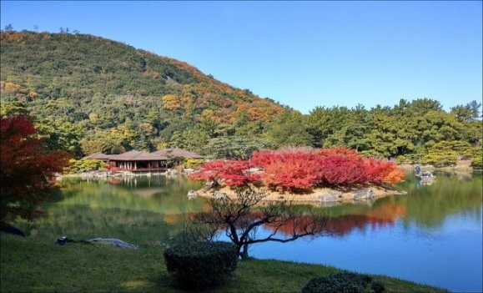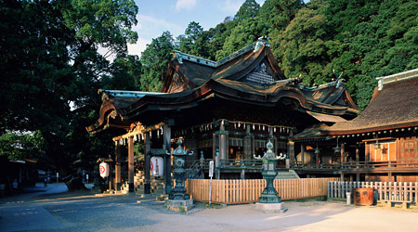
【高知城(不上天守閣)】高知城所幸逃過日本明治6年(1873 年)日本政府發布的廢城令和第二次世界大戰的空襲，現在留存的天守閣、御殿、追手門等15棟建築，皆被列為日本重要文化遺產。擁有天守閣的本丸是日本全國唯一由天守閣和御殿等建築組合而成，非常珍貴。現在高知城作為高知公園開放，本丸御殿及天守閣共稱為懷德館，是歷史資料館。重要文化遺產，國家史跡，日本百名城。
早餐：飯店享用豐盛早餐 中餐：香川讚歧烏龍麵套餐 晚餐：飯店內百匯自助餐或迎賓宴會餐
住宿：高知 土佐皇家溫泉飯店 或三翠園溫泉飯店 或同級
第四天 |  |  | 葛藤橋 / 大步危遊船 / 阿波舞會館 / 車經鳴門渦潮 / 經明石大橋 / 摩賽克廣場 / 神戶
【祖谷溪．葛藤橋】素有日本「三大秘境」美稱之一。將四國山地切割成V字形斷崖絕壁的水源溪谷。因吉野川上游支流的『祖谷溪』流經了四國的山脈，而形成的天然秘境溪谷。橫跨祖谷溪上的「葛藤橋」，長45公尺、寬2公尺、高15公尺，是由葛藤（KASURA）編造而成的。渡橋時搖搖擺擺，驚險無比。據傳說在古時，戰爭中失敗的平氏族人為了逃避源氏的追殺，而搭建隨時可以斬斷，方便阻擋追兵去路的葛製吊橋。現在，為了安全上的考量，每三年會更換一次藤葛以供遊客前遊玩觀賞。採由北至南單向通行的渡橋方式，步行時的晃動，再加上橋下清晰可見的溪流令人震撼不已。其特殊的構成更是被稱為日本「三大奇橋」之一，是德島縣的重要有形民俗文化財。
【大步危溪谷】因吉野川貫川四國山脈而切割出大步危峽谷及小步危峽谷而形成天然的秘境溪谷，因長年歲月的洗禮而形成獨特景緻。「步危」是用來形容大步走也危險，小步走也危險的山崖之意，而峭立的岩石像刀砍斧削一般，因而有大步危之稱。在高知與大步危之間的山谷風光相當壯麗，坐車前往可以好整以暇地把沿途峽谷與山櫻景觀慢慢看個夠，倒也是種享受。搭乘【大步危溪谷遊覽船】由大步峽出發順流而下可進一步體驗山谷之美，沿途溪谷岩壁交錯，可見識到德島縣天然記念物－含礫變岩形成之蝙蝠岩，獅子岩等特殊奇景。
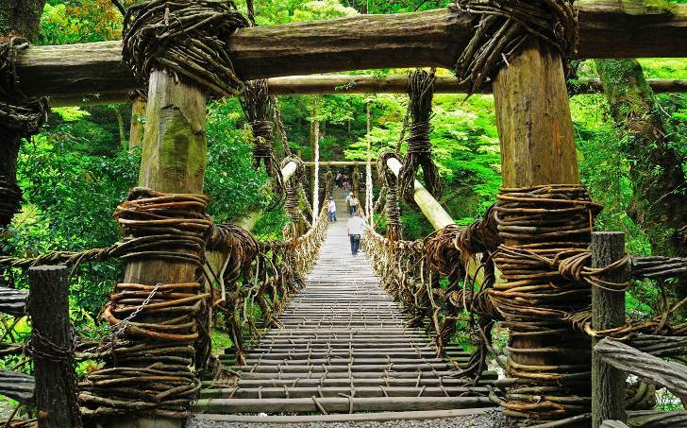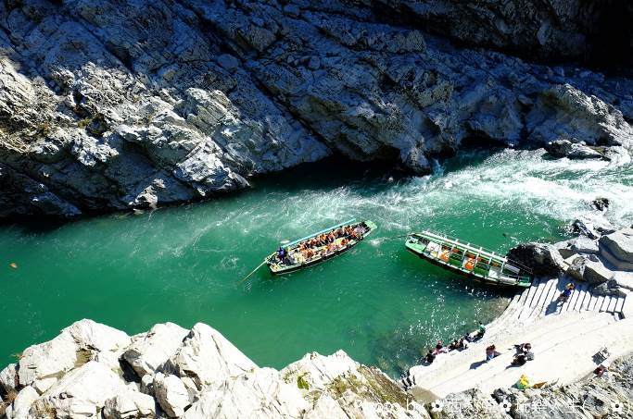
【鳴門渦潮】車經位於鳴門市孫崎與淡路島之間的鳴門海峽會依潮汐之漲退而產生渦潮。每年春季及秋季時節漲潮時，渦潮最為顯著，猶如百雷齊轟的雷鳴加上交錯縱橫之湍急渦潮，甚為壯觀。因此「鳴門海峽」又被稱為世界三大潮流之一。
【明石海峽大橋】完工之後，將本州與淡路島串連起來，專車經大鳴門橋欣賞鳴門海峽風光美景及瀨戶內海之燦爛海景。
【神戶港】神戶經過1995年1月17日上午5時46分的一場大地震，整座城市被夷為平地，而總吞吐量佔全日本第二的神戶港碼頭區，也不能倖免於難。經過多年的積極復興和規劃，神戶港區又恢復往日雄風與繁華。搖身一變成為具有現代感，且擁有休閒、娛樂、紀念、教育和運輸功能的複合型休憩中心。
【摩賽克廣場】是個綜合商場，如其字面含意一樣，設有大型遊覽車和旋轉木馬的摩賽克花園、飲食店、時裝店和電影院等以馬賽克式樣地組合在一起，開放式的商店街和能遠眺大海的廣場很受人們的喜愛。在現代化的建築物排列如織的街道上可感受海濱的開放感。
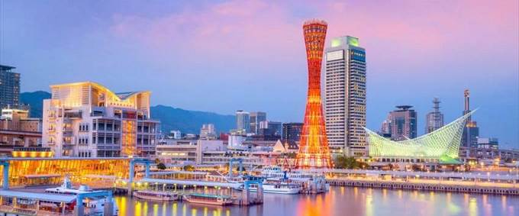
早餐：飯店享用豐盛早餐 中餐：日式風味餐 晚餐：百匯自助餐或日式風味料理
住宿：神戶休伊特甲子園 或神戶PORTOPIA HOTEL 或大阪MOXY 或同級
第五天 |  |  | 神戶 / 大阪城 (不上天守閣) / 免稅店 / 關西空港 / 台北
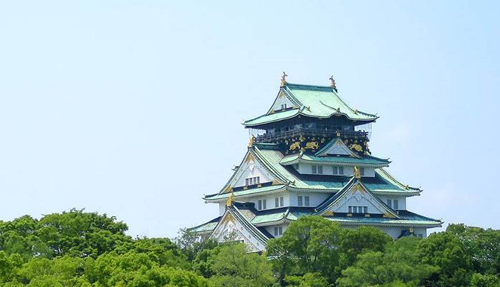
【大阪城公園(不上天守閣)】大阪城為幕府戰國時代的名將豐臣秀吉所建，歷經無數次戰火，最後直到昭和年間才又重建，大阪城外全長12公里的城牆，總共動用了50萬塊石頭，這些石塊主要產於生駒山、大甲山，從小豆島及瀨戶內海各地遠渡重洋而來，小豆島至今依然殘留當時築城用的石塊，現在大阪城周邊有大阪城公園供民眾休憩。
【免稅店】琳瑯滿目各式各樣的禮品，讓您充份選購親朋好友的禮物。
在導遊安排辦理登機手續後，帶著依依不捨的心情，返回溫暖的家，為這次美好的旅程，畫下休止符！
早餐：飯店享用豐盛早餐 中餐：方便逛街，敬請自理 晚餐:機上簡餐
溫馨提醒及建議
- 本公司對同等級之飯店間入住選擇有最終決定之權利。
- 『為考量旅客自身旅遊安全，並顧及同團其他旅客之旅遊權益，年滿70歲及行動不便之貴賓，若無親友陪同者，請事先告知敝公司，讓我們為您提供專業的建議』
- 『親愛的旅客您好，如您為未滿20歲之未成年人，未與法定代理人一同報名參加旅遊行程時，須得法定代理人之同意，報名始為有效！為確認您的報名有徵得法定代理人之同意，請您記得將旅行社所給旅遊定型化契約書或同意書，提供給您的法定代理人簽名後並繳回，報名手續始有效完成！』
- 團體旅遊需多方顧及全體旅客，時間的安排也需相互配合，故若有嬰幼兒同行時，可能無法妥適兼顧，所以煩請貴賓於報名時，多方考量帶嬰幼兒同行可能產生的不便，以避免造成您的不悅與困擾。
- 素食：因各地風俗民情不同，國外的素食習慣大多是可以食用蔥、薑、蒜、蛋、奶等，除華僑開設的中華料理餐廳外，多數僅能以蔬菜、豆腐等食材料理為主；若為飯店內用餐或一般餐廳使用自助餐，亦多數以蔬菜、漬物、水果等佐以白飯或麵食類。故敬告素食貴賓，海外團體素食餐之安排，無法如同在台灣般豐富且多變化，故建議素食貴賓能多多鑑諒並自行準備素食罐頭或泡麵等，以備不時之需。
- 因氣候無法預測，故若遇大風雪、火山、颱風、地震等情況，則會以行程安全順利為考量，採緊急行程應變措施，敬請見諒。
- 本行程設定為團體旅遊行程，故為顧及旅客於出遊期間之人身安全及相關問題，於旅遊行程期間，恕無法接受脫隊之要求；若因此而無法滿足您的旅遊需求，建議您另行選購團體自由行或航空公司套裝自由行，不便之處尚祈鑒諒。
- 我們為維護旅遊品質及貴賓們的權益，在不變更行程內容之前提下，將依飯店具體確認回覆的結果，再綜合當地實際交通等情況，為貴賓們斟酌調整並妥善安排旅遊行程、飯店入住之先後順序或旅遊路線，請以說明會或最後確認的行程說明資料為準。
- 行程於國外如遇塞車時，請貴賓們稍加耐心等候。如塞車情形嚴重，而會影響到行程或餐食的安排時，為維護旅遊品質及貴賓們的權益，我們將為您斟酌調整並妥善安排旅遊行程，敬請貴賓們諒解。
本行程、班次時間及住宿飯店之確認以說明會資料為主，但將儘量忠於原行程。
若遇特殊情況將會前後更動調整處理，敬請見諒。若離隊視同放棄，恕不退費敬請鑒諒。

